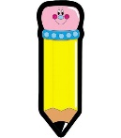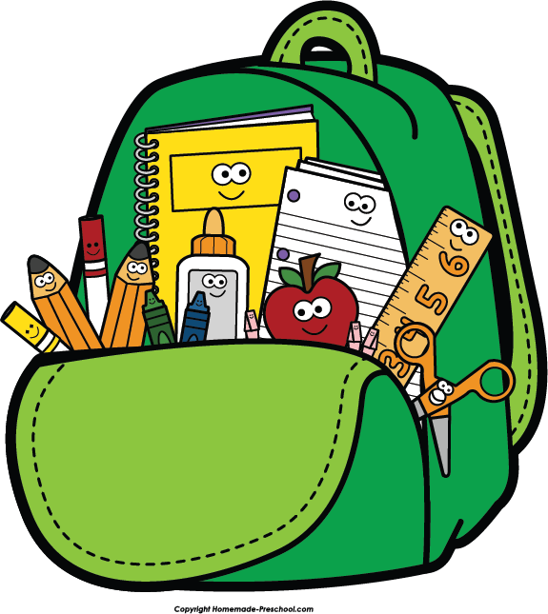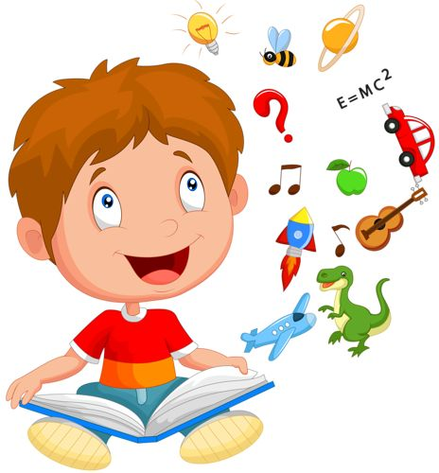

TEŠÍME SA NA TEBA V PRVEJ TRIEDE!

Poznáš svoje meno a priezvisko, aj mená svojich rodičov?

Vieš sa rýchlo obliecť, zaviazať šnúrky a zapnúť gombíky? Dokážeš to celkom sám?

Vieš sa pekne hrať a správať sa ku kamarátom i dospelým?

Dokážeš správne držať ceruzku, strihať papier, lepiť, postaviť hrad z kociek, či navliecť korálky?

Dokážeš si upratať svoju izbičku, hračky, knižky, či pastelky? Rád/a pomáhaš ockovi alebo mamičke?

Vieš pekne pozdraviť dospelého aj kamaráta? Poznáš čarovné slovíčka a vieš ich použiť?

Vieš, akú farbu a tvar má slniečko? Poznáš farby a geometrické tvary? Poznáš niektoré čísla a písmenká? Vieš čo žiak nosí v aktovke?

Zvládneš si sám/a umyť ruky pred jedlom? Vieš čisto stolovať a používať príbor?

Rád počúvaš príbehy? Vieš sa odvážne opýtať na niečo alebo odpovedať na otázku?

Vieš správne vysloviť všetky písmenká? Poznáš básničku alebo veselú pesničku?

DESATORO BUDÚCEHO PRVÁKA